Je suis en classe pour apprendre, et pour cela :
J’ai le droit de… | J’ai donc le devoir de …
- D’avoir une tenue correcte et de prendre soin de mes affaires.
- De prendre soin du matériel collectif.
- De ne pas faire mal aux autres et de ne pas toucher à leurs affaires sans leur accord.
De me sentir bien dans
mon corps et dans mes affaires.
- D’avoir des tenues et du matériel personnel.
- De me sentir en sécurité à l’école.
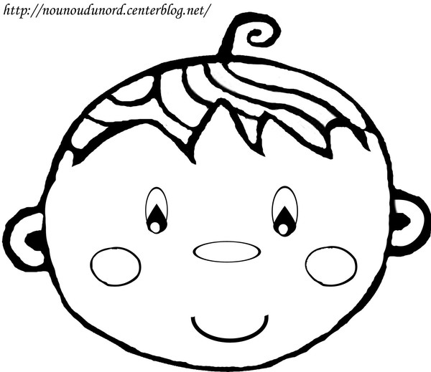
- D’attendre mon tour de paroles.
- De me taire quand quelqu’un parle.
- De faire même quand je ne suis pas sûr(e) de moi et de demander de l’aide.
- D’aider les autres quand je peux le faire.
- D’agir discrètement et de chuchoter en classe.
- D’accepter que les autres soient différents de moi et de ne pas me moquer d’eux.
- De reconnaitre les forces et les faiblesses de chacun.
- De reconnaitre les besoins des autres.
- De ne jamais obliger un autre à dire ou faire ce qu’il ne souhaite pas dire ou faire.
De me sentir bien dans mon cœur.
- D’avoir une personnalité singulière et d’être respecté(e) avec mes qualités et mes défauts.
- D’être reconnu(e) avec mes forces et mes faiblesses.
- D’avoir des besoins particuliers.
- De ne pas tout dire et d’avoir un jardin secret.
De me sentir bien dans ma tête.
- De m’exprimer et d’être écouté.
- D’être aidé(e) pour oser faire des choses nouvelles et difficiles.
- De me tromper et de recommencer.
- De travailler dans le calme.

